Министерство науки и высшего образования Российской Федерации
Пензенский государственный университет
Кафедра «Вычислительная техника»

ОТЧЕТ
по лабораторной работе №3
по курсу «Логика и основы алгоритмизации в инженерных задачах»
на тему «Динамические списки»

Выполнили:
студенты группы 22ВВВ1
Матросов А.М.
Пяткин М.Э.
Принял:
к.т.н. доцент Юрова О.В.
к.э.н. доцент Акифьев И.В.

Пенза 2023

Общие сведения

Список представляет собой последовательность элементов определенного типа. Простейший тип списка – линейный, когда для каждого из элементов, кроме последнего, имеется следующий, и для каждого, кроме первого имеется предыдущий элемент.
Возможна реализация списков посредством массивов или динамическая реализация.
Динамические списки относятся к динамическим структурам и используются, когда размер данных заранее неизвестен. Созданием динамических данных должна заниматься сама программа во время своего исполнения, этим достигается эффективное распределение памяти, но снижается эффективность доступа к элементам.
Динамические структуры данных отличаются от статических двумя основными свойствами:
1) в них нельзя обеспечить хранение в заголовке всей информации о структуре, поэтому каждый элемент должен содержать информацию, логически связывающую его с другими элементами структуры;
2) для них зачастую не удобно использовать единый массив смежных элементов памяти, поэтому необходимо предусматривать ту или иную схему динамического управления памятью.
Для обращения к динамическим данным применяют указатели.
Набор операций над списком будет включать добавление и удаление элементов, поиск элементов списка.
Различают односвязные, двусвязные и циклические списки.
В простейшем случае каждый элемент содержит всего одну ссылку на следующий элемент, такой список называется односвязным.
В простейшем случае для создания элемента списка используется структура, в которой объединяются полезная информация и ссылка на следующий элемент списка:

struct node
{
char inf[256]; // полезная информация
struct node *next; // ссылка на следующий элемент
};

Обращение к списку и его элементам осуществляется посредством указателей:

struct node *head = NULL, *last = NULL, *f = NULL; // указатели на первый и последний элементы списка
int dlinna = 0;

Лабораторное задание
Задание 1: Реализовать приоритетную очередь, путём добавления элемента в список в соответствии с приоритетом объекта (т.е. объект с большим приоритетом становится перед объектом с меньшим приоритетом).
При добавлении элемента пользователь указывает максимальный размер приоритетной очереди:
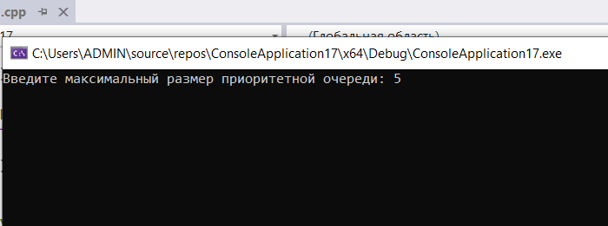
Пользователю на консоль выводится меню с выбором действия. При добавлении элемента очереди необходимо ввести данные, которые он содержит, и его приоритет:
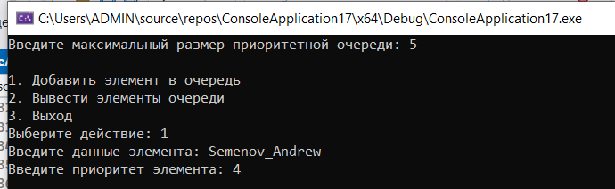
Также можно вывести все элементы очереди:
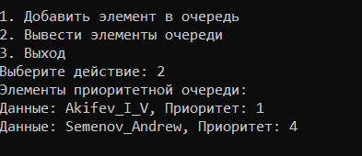

Задание 2*: На основе приведенного кода реализуйте структуру данных Очередь.
На консоль пользователю выводится меню с выбором действий:
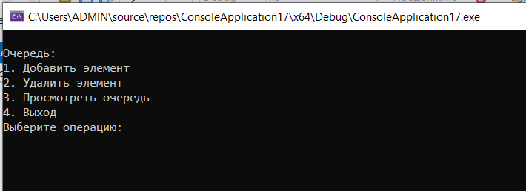
Пользователь может добавлять, удалять и просматривать элементы очереди:
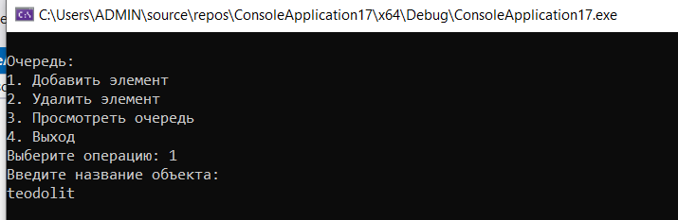
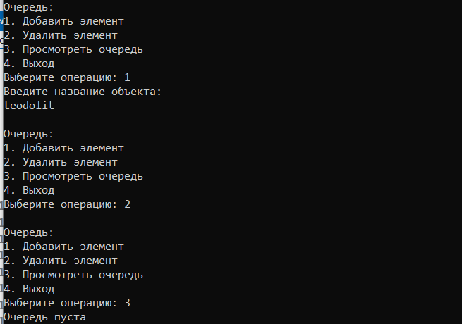
Добавление происходит в конец, а удаление в начале:

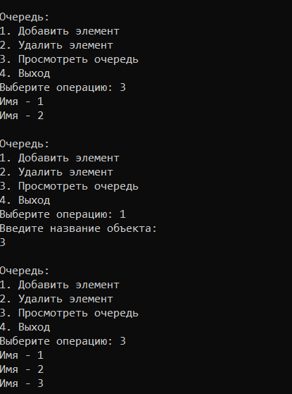
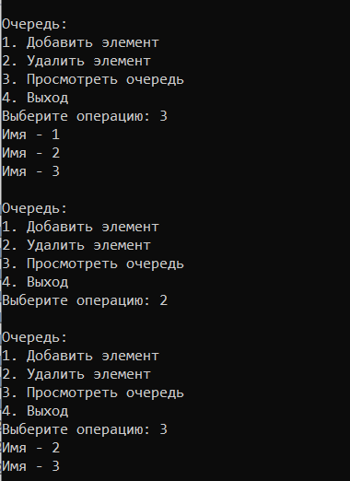

Задание 3*: На основе приведенного кода реализуйте структуру данных Стек.
Добавление в стек происходит в конец, как и удаление его элемента:
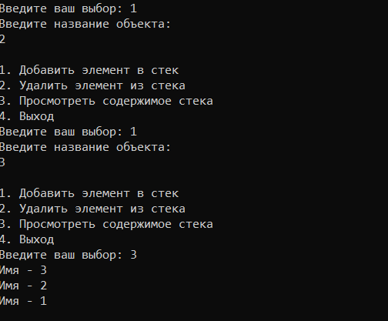
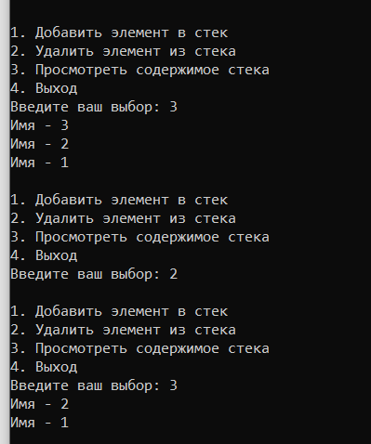

Выводы
В ходе выполнения лабораторной работы была реализована приоритетная очередь, путём добавления элемента в список в соответствии с приоритетом объекта.
На основе приведенного кода были реализованы структуры данных очередь (добавление в конец списка, извлечение из начала) и стек (добавление и извлечение из вершины).

Листинг
Задание 1
#define _CRT_SECURE_NO_WARNINGS
#include <stdio.h>
#include <stdlib.h>
#include <string.h>
#include <locale.h>

// Структура для представления элемента очереди
typedef struct {
char* data;
int priority;
} QueueElement;

// Структура для представления приоритетной очереди
typedef struct {
QueueElement* elements;
int maxSize;
int currentSize;
} PriorityQueue;

// Функция для создания приоритетной очереди
PriorityQueue* createPriorityQueue(int maxSize) {
PriorityQueue* queue = (PriorityQueue*)malloc(sizeof(PriorityQueue));
queue->elements = (QueueElement*)malloc(maxSize * sizeof(QueueElement));
queue->maxSize = maxSize;
queue->currentSize = 0;
return queue;
}

// Функция для проверки, является ли очередь пустой
int isEmpty(PriorityQueue* queue) {
return queue->currentSize == 0;
}

// Функция для проверки, является ли очередь полной
int isFull(PriorityQueue* queue) {
return queue->currentSize == queue->maxSize;
}

// Функция для добавления элемента в приоритетную очередь
void enqueue(PriorityQueue* queue, char* data, int priority) {
if (isFull(queue)) {
printf("Очередь полна. Невозможно добавить элемент.\n");
return;
}

QueueElement newElement;
newElement.data = (char*)malloc((strlen(data) + 1) * sizeof(char));
strcpy(newElement.data, data);
newElement.priority = priority;

int i;
for (i = queue->currentSize - 1; i >= 0; i--) {
if (queue->elements[i].priority > newElement.priority) {
queue->elements[i + 1] = queue->elements[i];
}
else {
break;
}
}

queue->elements[i + 1] = newElement;
queue->currentSize++;
}

// Функция для удаления элемента из приоритетной очереди
void dequeue(PriorityQueue* queue) {
if (isEmpty(queue)) {
printf("Очередь пуста. Невозможно удалить элемент.\n");
return;
}

printf("Удален элемент с данными: %s\n", queue->elements[0].data);

free(queue->elements[0].data);

int i;
for (i = 0; i < queue->currentSize - 1; i++) {
queue->elements[i] = queue->elements[i + 1];
}

queue->currentSize--;
}

// Функция для вывода элементов приоритетной очереди
void printPriorityQueue(PriorityQueue* queue) {
if (isEmpty(queue)) {
printf("Очередь пуста.\n");
return;
}

printf("Элементы приоритетной очереди:\n");
for (int i = 0; i < queue->currentSize; i++) {
printf("Данные: %s, Приоритет: %d\n", queue->elements[i].data, queue->elements[i].priority);
}
}

// Функция для освобождения памяти, занятой приоритетной очередью
void freePriorityQueue(PriorityQueue* queue) {
for (int i = 0; i < queue->currentSize; i++) {
free(queue->elements[i].data);
}
free(queue->elements);
free(queue);
}

int main() {
setlocale(LC_ALL, "Rus");
int maxSize;
printf("Введите максимальный размер приоритетной очереди: ");
scanf("%d", &maxSize);

PriorityQueue* queue = createPriorityQueue(maxSize);

int choice;
char data[100];
int priority;

while (1) {
printf("\n1. Добавить элемент в очередь\n");
printf("2. Удалить элемент из очереди\n");
printf("3. Вывести элементы очереди\n");
printf("4. Выход\n");
printf("Выберите действие: ");
scanf("%d", &choice);

switch (choice) {
case 1:
printf("Введите данные элемента: ");
scanf("%s", data);
printf("Введите приоритет элемента: ");
scanf("%d", &priority);
enqueue(queue, data, priority);
break;
case 2:
dequeue(queue);
break;
case 3:
printPriorityQueue(queue);
break;
case 4:
freePriorityQueue(queue);
return 0;
default:
printf("Неверный выбор. Попробуйте снова.\n");
}
}
}

Задание 2
#define _CRT_SECURE_NO_WARNINGS
#include <stdio.h>
#include <stdlib.h>
#include <string.h>
#include <locale.h>

struct node
{
char inf[256]; // полезная информация
struct node* next; // ссылка на следующий элемент
};

struct node* head = NULL, * last = NULL; // указатели на первый и последний элементы списка

// Функции добавления элемента, просмотра списка
void enqueue(void);
void dequeue(void);
void review(void);

struct node* get_struct(void)
{
struct node* p = NULL;
char s[256];

if ((p = (struct node*)malloc(sizeof(struct node))) == NULL) // выделяем память под новый элемент списка
{
printf("Ошибка при распределении памяти\n");
exit(1);
}

printf("Введите название объекта: \n"); // вводим данные
scanf("%s", s);
if (*s == 0)
{
printf("Запись не была произведена\n");
return NULL;
}
strcpy(p->inf, s);

p->next = NULL;

return p;// возвращаем указатель на созданный элемент
}

/* Добавление элемента в очередь (в конец) */
void enqueue(void)
{
struct node* p = NULL;
p = get_struct();
if (head == NULL && p != NULL)// если очереди нет, то устанавливаем голову и хвост очереди
{
head = p;
last = p;
}
else if (head != NULL && p != NULL) // очередь уже есть, то вставляем в конец
{
last->next = p;
last = p;
}
return;
}

/* Удаление элемента из очереди (из начала) */
void dequeue(void)
{
if (head == NULL) // если очередь пуста
{
printf("Очередь пуста\n");
return;
}

struct node* temp = head;
head = head->next; // устанавливаем голову на следующий элемент
free(temp); // освобождаем память, выделенную для удаленного элемента

if (head == NULL) // если после удаления очередь стала пустой
{
last = NULL; // обнуляем хвост очереди
}

return;
}

/* Просмотр содержимого очереди */
void review(void)
{
struct node* struc = head;
if (head == NULL)
{
printf("Очередь пуста\n");
}
while (struc)
{
printf("Имя - %s\n", struc->inf);
struc = struc->next;
}
return;
}

int main()
{

setlocale(LC_ALL, "Rus");
int choice;

while (1)
{
printf("\nОчередь:\n");
printf("1. Добавить элемент\n");
printf("2. Удалить элемент\n");
printf("3. Просмотреть очередь\n");
printf("4. Выход\n");
printf("Выберите операцию: ");
scanf("%d", &choice);

switch (choice)
{
case 1:
enqueue();
break;
case 2:
dequeue();
break;
case 3:
review();
break;
case 4:
exit(0);
default:
printf("Неверный выбор. Попробуйте снова.\n");
}
}

return 0;
}

Задание 3
#define _CRT_SECURE_NO_WARNINGS
#include <stdio.h>
#include <stdlib.h>
#include <string.h>
#include <locale.h>

struct node
{
char inf[256]; // полезная информация
struct node* next; // ссылка на следующий элемент
};

struct node* head = NULL; // указатель на вершину стека
int dlinna = 0;

// Функции добавления элемента, удаления элемента и просмотра стека
void push(void), pop(void), review(void);

struct node* get_struct(void)
{
struct node* p = NULL;
char s[256];

if ((p = (struct node*)malloc(sizeof(struct node))) == NULL) // выделяем память под новый элемент стека
{
printf("Ошибка при распределении памяти\n");
exit(1);
}

printf("Введите название объекта: \n"); // вводим данные
scanf("%s", s);
if (*s == 0)
{
printf("Запись не была произведена\n");
return NULL;
}
strcpy(p->inf, s);

p->next = NULL;

return p;// возвращаем указатель на созданный элемент
}

/* Добавление элемента в стек (в начало) */
void push(void)
{
struct node* p = NULL;
p = get_struct();
if (p != NULL)
{
p->next = head;
head = p;
dlinna++;
}
return;
}

/* Удаление элемента из стека (с начала) */
void pop(void)
{
struct node* p = NULL;
if (head == NULL)
{
printf("Стек пуст\n");
return;
}
p = head;
head = head->next;
free(p);
dlinna--;
return;
}

/* Просмотр содержимого стека */
void review(void)
{
struct node* struc = head;
if (head == NULL)
{
printf("Стек пуст\n");
}
while (struc)
{
printf("Имя - %s\n", struc->inf);
struc = struc->next;
}
return;
}

int main()
{

setlocale(LC_ALL, "Rus");
int choice;
while (1)
{
printf("\n1. Добавить элемент в стек\n");
printf("2. Удалить элемент из стека\n");
printf("3. Просмотреть содержимое стека\n");
printf("4. Выход\n");
printf("Введите ваш выбор: ");
scanf("%d", &choice);

switch (choice)
{
case 1:
push();
break;
case 2:
pop();
break;
case 3:
review();
break;
case 4:
exit(0);
default:
printf("Неверный выбор. Попробуйте снова.\n");
}
}

return 0;
}

